- CIRCUITE 2024
NEW YORK
Vacanta de Paste
Plecare: 30.04.2024 (6 nopti)

Nu exista alt oras ca acesta! New York ofera o experienta greu de egalat. Nu degeaba i se spune « orasul care nu doarme niciodata ». Are atat de multe de oferit, pentru toate gusturile si toate felurile de oameni ! Cu atracții turistice faimoase precum Times Square, Central Park sau Empire State Building, New York ofera mai multe lucruri de vazut, facut si gustat decat orice alt loc de pe glob.
Statuia Libertății este simbolul Americii și una dintre cele mai faimoase locuri din lume.
Times Square este un alt loc extrem de popular, care a devenit unul dintre principalele simboluri ale metropolei New York.
Un uimitor turn este simbolul orizontului acestei metropole: Empire State Building. Central Park este cel mai faimos parc din lume și locul de joaca al newyorkezilor.
Nu se poate sa pleci din New York fara sa mergi macar la un show de pe Broadway.
Catedrala St. Patrick este cea mai cunoscuta catedrala din New York, dar și cel mai frumos exemplu de arhitectura gotica din "the Big Apple".
Brooklyn Bridge, finalizat în 1883, a fost primul pod din lume realizat din otel și leaga cele mai faimoase cartiere din New York.
Rockefeller Center este un enorm centru comercial și de entertainment, situat chiar în inima Manhattan-ului.
_________________________________

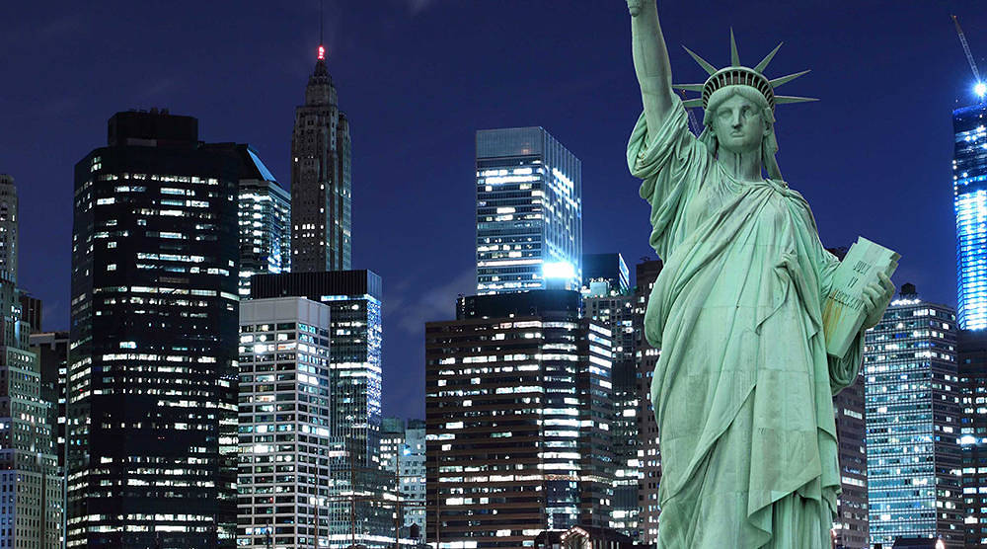

PROGRAMUL CIRCUITULUI:
Ziua 1 (30.04): BUCURESTI – LONDRA – NEW YORK
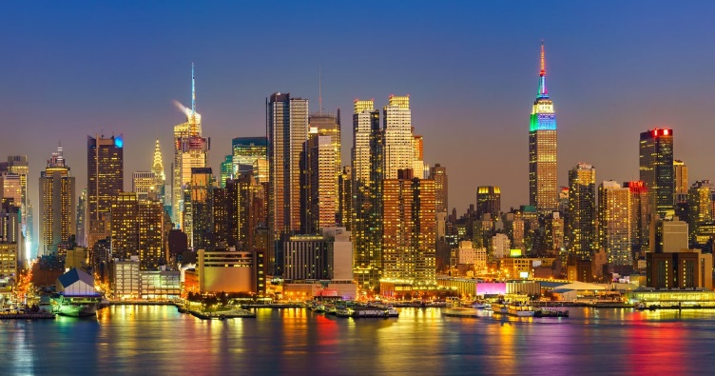
Intalnire la Aeroportul International Henri Coanda (Otopeni) cu insotitorul de grup la ora 06:00 pentru imbarcare pe cursa companiei aeriene BRITISH AIRWAYS catre New York, cu schimbarea zborului la Londra. Sosire la New York la ora locala 14:25, transfer si cazare la hotel Hampton Inn Manhattan Seaport – Financial District 3* (sau similar), situat in MANHATTAN. Timp liber pentru acomodarea cu noul fus orar. Pentru seara aceasta sau pentru oricare dintre seri va propunem sa participati la unul dintre spectacolele de pe Broadway - pretul unui bilet este de 100 - 160 USD, in functie de spectacol si data.
Ziua 2 (01.05): NEW YORK – tur de oras inclus
In cursul diminetii ne vom intalni cu ghidul, impreuna cu care vom vizita – in cadrul unui tur panoramic de oras – cele mai importante atractii ale metropolei: Times Square, Madison Square Garden, Greenwich Village, Central Park, Broadway, Fifth Avenue, Rockefeller Center. Optional, deplasare cu ferryboat-ul din Battery Park la Statuia Libertatii. Optional se poate organiza turul de noapte al orasului New York, incluzand: traversare la Staten Island, Brooklyn, Soho – cartierul boem, Greenwich Village – cartierul cluburilor de noapte, Times Square si cele mai atractive locatii ale vietii de noapte din New York. Pret informativ: 70 USD / persoana, minim 15 platitori. Cazare in New York.
Ziua 3 (02.05): NEW YORK – ATLANTIC CITY si PHILADELPHIA (optional)
Timp liber pentru vizitarea cladirii Empire State Building, obiectiv emblematic al New Yorkului, situat in inima Manhattan-ului. Vizita se poate incheia la cumparaturi, intreaga zona fiind renumita pentru magazine de marca pentru toate categoriile de produse (Macy’s Fashion District fiind unul dintre acestea). Alternativ, va recomandam o excursie optionala de o zi la Atlantic City si Philadelphia (pret informativ: 230 USD / persoana, minim 20 platitori). Excursia include transport cu autocarul, vizita in Atlantic City, considerat Las Vegasul Coastei de Est. Dupa amiaza excursia optionala continua cu un tur panoramic pietonal in Philadelphia, vizitarea Muzeului Constitutiei, Casa Memoriala Benjamin Franklin, Casa Betsy Rose, Biserica Presedintilor. Dejun inclus. Cazare New York.
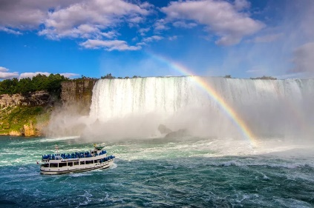
Ziua 4 (03.05): NEW YORK – NIAGARA (optional)
Timp liber. Optional, excursie de o zi cu avionul la Cascada Niagara. Excursia include bilet de avion dus – intors, transferuri hotel – aeroport – hotel, tur ghidat al cascadei – partea americana, plimbare cu vaporasul Maid of the Mist, plimbare in Parcul National Niagara, dejun bufet. Pret informativ: de la 490 EUR / persoana, in functie de pretul biletelor de avion si de numarul de participanti.
Ziua 5 (04.05): NEW YORK – BOSTON (optional)
Zi libera pentru vizite individuale. Propunerile noastre sunt: Muzeul de Istorie Naturala, Muzeul Guggenheim, plimbare in Central Park. Optional excursie de o zi la Boston, unul dintre cele mai frumoase orase din Statele Unite (transportul va fi asigurat cu autocarul). Se viziteaza: Harvard, cea mai veche universitate din SUA, Trinity Church, cea mai frumoasa catedrala din USA, parcul si gradinile publice Boston Common si Beacon Hill - un cartier vechi in stil englezesc. Turul continua cu vizitarea Pietei Quincy si a Muzeului US Constitution. Dejun inclus. Pret informativ: 230 USD / persoana (minim 15 platitori). Cazare New York. Seara, doritorii pot participa la Slujba de Inviere de la Parohia Ortodoxa Romana “Sf Dumitru”, situate in Manhattan.
Ziua 6 (05.05): NEW YORK – WASHINGTON (optional)
Astazi va propunem o excursie optionala de o zi in capitala SUA. Excursia cuprinde transport dus-intors cu autocarul, dejun inclus, tur de oras de cca 5 ore in cadrul caruia vom vizita: Capitoliul, Memorialul Lincoln, Casa Alba - panorama, Memorialele Vietnam si Coreea, Cimitirul Arlington, Curtea Suprema, Cladirea FBI – panorama. Pret informativ: 230 USD / persoana (minim 15 platitori). Intoarcere la New York seara, cazare.
Ziua 7 (06.05): NEW YORK (shopping) – LONDRA
Timp liber pentru ultimele cumparaturi (camerele vor fi eliberate cel mai tarziu la ora locala 12:00). Deplasare optionala in New Jersey pentru cumparaturi la cel mai mare outlet din statul New York. Deplasare optionala in New Jersey pentru cumparaturi la cel mai mare outlet din statul New York, The Mills at Jersey Gardens. In cursul serii, transfer la aeroport pentru imbarcare pe cursa BRITISH AIRWAYS care va decola la ora 21:30 avand ca destinatie finala Bucuresti (via Londra).
Ziua 8 (07.05): BUCURESTI
Aterizarea la Bucuresti este prevazuta la ora 17:15.
_ _ _ _ _ _ _ _ _ _ _ _ _ _ _ _ _ _ _ _ _ _ _ _ _ _ _ _ _ _ _ _ _ _ _ _ _

_ PRET/persoana: 1890 EURO
(loc in camera dubla, taxe incluse)
Supliment camera dubla cu paturi separate: 90 EURO/persoana
Supliment camera single: 930 EURO
Reducere copil 6-10 ani in camera cu ambii parinti (pat suplimentar): 50 EURO // Camere triple: pret si disponibilitate la cerere.
In Statele Unite ale Americii, prin camera tripla se intelege o camera cu doua paturi, dintre care unul pentru doua persoane si unul pentru o persoana.
_ _ _ _ _ _ _ _ _ _ _ _ _ _ _ _ _ _ _ _ _ _ _ _ _ _ _ _ _ _ _ _ _ _ _ _ _
SERVICII INCLUSE:
- transport cu avionul Bucuresti – New York si retur cu compania BRITISH AIRWAYS (schimbarea curselor la Londra);
- 6 nopti cazare in New York, la hotel 3* situat in Manhattan;
- mic dejun continental la restaurantul hotelului;
- transferuri aeroport – hotel – aeroport;
- tur de oras in New York;
- insotitor roman de grup;
- taxele de aeroport (pot suferi modificari).
Nota: Taxele de aeroport incluse in pret sunt cele valabile la data lansarii programului, respectiv luna noiembrie 2023. In situatia majorarii de catre compania aeriana a acestor taxe pana la data emiterii biletelor de avion (biletele se emit cu 7-14 zile inainte de plecare), agentia isi rezerva dreptul de a modifica pretul circuitului conform cu noile valori ale acestor taxe.
NU SUNT INCLUSE:
- taxa de viza 185 USD/persoana (echivalent in lei), se achita de catre fiecare turist la orice sucursala a BANCII TRANSILVANIA sau on-line prin Internet / Mobile Banking - nu este rambursabila in cazul neobtinerii vizei;
- asigurarea medicala de calatorie (obligatorie);
- asigurarea storno (optionala), se incheie odata cu contractul de comercializare a pachetului de servicii turistice, in pachet cu asigurarea medicala de calatorie;
- bacsisuri pentru prestatorii locali (ex: soferi, personal hotelier, ghizi): 25 USD/persoana – se practica in tarile vizitate, se achita la sosirea in tara de destinatie;
- excursiile optionale si intrarile la obiectivele turistice.

ORAR INFORMATIV DE ZBOR (ore locale):
30.04: Bucuresti 08:20 – Londra 09:50 durata zborului 3h30min
30.04: Londra 11:40 – New York 14:25 durata zborului 7h45min
06.05: New York 21:30 – Londra 09:35 (07.05) durata zborului 7h05min
07.05: Londra 11:55 – Bucuresti 17:15 durata zborului 3h20min

GRUP MINIM:
25 persoane. Supliment grup 21-24 persoane: 95 EURO / persoana. Pentru un numar mai mic de participanti pretul se recalculeaza sau circuitul se reprogrameaza. Organizatorul isi rezerva dreptul de a anula acest program daca pana cu 2 luni inainte de plecare nu se vor inscrie minim 10 participanti. De asemenea, in cazul unui grup mai mic de 20 persoane, agentia isi rezerva dreptul de a schimba compania aeriana sau hotelurile, cu pastrarea standardelor si cu consultarea prealabila a turistilor inscrisi. Locurile confirmate suplimentar fata de grupul maxim rezervat pot fi la un tarif mai mare (in functie de disponibilitatile la avion si cazare) si se supun unor reguli diferite de decomandare.

CONDITII FINANCIARE:
TERMENE DE PLATA:
- 20% din pretul pachetului de calatorie la inscriere;
- 30% din pretul pachetului de calatorie cu minim 60 zile inaintea plecarii;
- 50% din pretul pachetului de calatorie cu minim 45 zile inaintea plecarii.
Procentul aferent primei plati sa va calcula in functie de momentul inscrierii. Daca inscrierea intervine cu mai putin de 45 zile inaintea plecarii, pachetul turistic se va achita integral.
In cazul nerespectarii termenelor de plata, Tour Operatorul isi rezerva dreptul de a anula rezervarea.

CONDITII DE ANULARE / PENALIZARI:
- 10% din pretul pachetului turistic daca renuntarea se face in intervalul 120 zile - 91 zile inaintea plecarii;
- 20% din pretul pachetului turistic daca renuntarea se face in intervalul 90 zile - 60 zile inaintea plecarii;
- 50% din pretul pachetului turistic daca renuntarea se face in intervalul 59 zile - 45 zile inaintea plecarii;
- 100% din pretul pachetului turistic daca renuntarea se face intr-un interval mai mic de 45 zile calendaristice inainte de data plecarii sau pentru neprezentarea la program.

CONDITIE SPECIALA IN CAZUL RETRAGERII DUPA OBTINEREA VIZEI: penalizare integrala.

IMPORTANT! Va reamintim ca incheierea unei Asigurari STORNO de calatorie poate acoperi pierderile financiare cauzate de anulare, contracarand efectul penalizarilor aplicate. Va recomandam sa uzati de acest mijloc de protectie financiara care acopera cele mai frecvente evenimente ce cauzeaza anularea calatoriei.

CONDITII SI DOCUMENTE NECESARE PENTRU OBTINEREA VIZEI:
- prezenta personala la Consulatul SUA, in vederea sustinerii unui interviu (la data si ora comunicate de agentie);
- pasaport simplu electronic valabil minim 6 luni de la data intoarcerii din calatorie;
- pagina de confirmare a formularului specific solicitarii vizei temporare (DS-160), completat si transmis on-line inainte de sustinerea interviului (agentia va oferi sprijin in vederea completarii acestuia);
- copie pasaport in vederea completarii formularului.
- 1 fotografie color 5/5 cm, pe fundal alb simplu (ochelarii de vedere nu sunt permisi);
- chitanta de plata a taxei de solicitare a vizei (aceasta taxa este solicitata pentru a demara procedura de solicitare a vizei);
- adeverinta de la locul de munca cu precizarea functiei si a salariului sau talon de pensie, dupa caz.

Daca este cazul, in cursul interviului pot fi solicitate documente suplimentare, cum ar fi: copii ale actelor de proprietate, extras de cont personal; mai multe informaţii despre solicitarile de viza temporara pot fi vizualizate pe link-ul: https://ustraveldocs.com/ro_ro/index.html

NOU! Cetatenii romani sunt eligibili pentru programul de reinnoire a vizelor fara interviu!
Conditii de eligibilitate:
• trebuie sa fiti cetatean roman
• trebuie sa reinnoiti o viza din aceeasi categorie cu cea pe care o detineti
• viza poate fi inca valabila sau a expirat in ultimele 48 de luni
• nu ati avut niciodata probleme cu legea
• aveti un pasaport valabil.

Agentia isi rezerva dreptul de a face o selectie preliminara a persoanelor care se inscriu pe acest program, in functie de datele prezentate.

Termen limita pentru inscriere si transmiterea documentelor: 7 saptamani inaintea plecarii.
IN CAZUL NEOBTINERII VIZEI se aplica penalizarile stipulate in „conditiile de retragere” aferente zilei in care se efectueaza retragerea.

TRANSFERURI PRIVATE DIN PROVINCIE LA / DE LA AEROPORT (MINIM 2 PASAGERI):
25 EURO/adult /dus-intors si 10 EURO/copil 2-12 ani/dus-intors din orasele PLOIESTI, GIURGIU, URZICENI
30 EURO/adult/dus-intors si 10 EURO/copil 2-12 ani/dus-intors din orasul TARGOVISTE
40 EURO/adult/dus-intors si 15 EURO/copil 2-12 ani/dus-intors din orasele SINAIA, PITESTI, ALEXANDRIA, BUZAU
45 EURO/adult/dus-intors si 15 EURO/copil 2-12 ani/dus-intors din orasele PREDEAL, SLOBOZIA
50 EURO/adult/dus-intors si 20 EURO/copil 2-12 ani/dus-intors din orasele BRASOV, CALARASI
55 EURO/adult/dus-intors si 20 EURO/copil 2-12 ani/dus-intors din orasele FOCSANI, SLATINA
60 EURO/adult/dus-intors si 30 EURO/copil 2-12 ani/dus-intors din orasele CONSTANTA, CARACAL
65 EURO/adult/dus-intors si 30 EURO/copil 2-12 ani/dus-intors din orasele CRAIOVA, RM VALCEA, BRAILA, GALATI, TECUCI, FAGARAS
75 EURO/adult/dus-intors si 35 EURO/copil 2-12 ani/dus-intors din orasele TULCEA, BACAU
80 EURO/adult/dus-intors si 35 EURO/copil 2-12 ani/dus-intors din orasele SIBIU, SIGHISOARA, MEDIAS
95 EURO/adult/dus-intors si 50 EURO/copil 2-12 ani/dus-intors din orasul TG MURES
NOTA: Serviciul de transfer privat este valabil in limita locurilor disponibile la momentul rezervarii.

OBSERVATII:
- participarea la acest program presupune obtinerea in prealabil a vizei turistice temporare;
- clasificarea pe stele a unitatilor de cazare este cea atribuita de oficialitatile din tarile vizitate, ca atare facilitatile camerelor sunt conforme cu standardele locale;
- conform reglementarilor in vigoare, minorii trebuie sa indeplineasca urmatoarele conditii pentru a fi lasati sa iasa din tara: sa calatoreasca cu cel putin un adult insotitor; sa aiba asupra lor acordul ambilor parinti (sau al parintelui care nu-i insoteste) legalizat la notariat; adultul care-i insoteste, in cazul in care acesta nu este unul dintre parinti, trebuie sa aiba cazier judiciar pe care sa-l prezinte la frontiera; informatii suplimentare pe www.politiadefrontiera.ro;
- persoanele care calatoresc cu copii sub 18 ani trebuie sa detina pe langa pasaportul acestora si o copie a certificatului de nastere al copiilor (este posibil ca autoritatile de la frontiera sa o solicite);
- agentia nu raspunde in cazul refuzului autoritatilor de la punctele de frontiera de a primi turistul pe teritoriul propriu sau de a-i permite sa paraseasca teritoriul propriu;
- tariful pentru copil este valabil in cazul in care acesta sta in camera cu doi adulti. Pentru a beneficia de tariful de copil acesta trebuie sa nu fi depasit la data inceperii calatoriei varsta mentionata in program.
- distributia camerelor la hoteluri se face de catre receptiile acestora; problemele legate de amplasarea sau aspectul camerei se rezolva de catre turist direct la receptie, asistat de insotitorul de grup;
- hotelul isi rezerva dreptul de a solicita fiecarui turist o suma cash sau o copie a cartii de credit personale, ca garantie pentru cheltuielile suplimentare ce urmeaza a fi facute pe parcursul sederii;
- pentru anumite facilitati din hotel sau din camera, hotelierul poate solicita taxe suplimentare; in momentul sosirii la hotel solicitati receptionerului sa va informeze cu exactitate asupra lor;
- in ultimii ani tot mai multe hoteluri si vase de croaziera au initiat politica „fara bani cash” (cash free). Astfel, este posibil ca unii prestatori sa nu mai incaseze bani cash pentru serviciile suplimentare prestate, de aceea este important sa detineti un card de credit cand calatoriti in afara tarii;
- persoanele care calatoresc singure pot opta pentru camera single sau pentru partaj, caz in care agentia va propune, in functie de inscrierile existente sau ulterioare, un partaj. In situatia in care nu exista partaj pana la expirarea termenului limita de inscriere, agentia nu se obliga sa suporte diferenta de camera single, in consecinta turistul poate sa se retraga fara penalizari sau sa opteze pentru camera single;
- agentia isi rezerva dreptul de a modifica valoarea taxelor de aeroport in cazul in care valoarea acestora este schimbata de compania aeriana;
- agentia nu este raspunzatoare pentru eventualele perturbari ale orarului de zbor;
- in situatia in care turistul achizitioneaza bilete de avion pe zboruri interne iar acestea nu mai corespund noului orar de zbor al cursei internationale, agentia nu are obligatia de a suporta eventualele diferente de pret ocazionate de reemiterea biletelor pe cursa interna; daca circuitul se anuleaza din cauza neintrunirii grupului minim, agentia nu este obligata sa suporte costul respectivelor bilete de avion;
- conducatorul de grup poate modifica programul actiunii in anumite conditii obiective;
- conform reglementarilor internationale, serviciile de ghidaj in interiorul muzeelor pot fi asigurate doar de catre ghizii locali;
- politica de prealocare a locurilor in avion depinde de fiecare companie aeriana; la cerere, se pot furniza informatii suplimentare cu privire la acest aspect;
- agentia nu este raspunzatoare pentru pierderea sau furtul bagajelor, a actelor sau a obiectelor personale; in cazul in care aceste situatii nedorite apar, turistul are obligatia de a depune personal plangere la organele competente;
- excursiile optionale se efectueaza la fata locului cu agentii locale. Sumele aferente acestor excursii nu se incaseaza in numele si pentru agentia Tour Operatoare. Preturile excursiilor optionale pot fi mai mari decat cele ale excursiilor ce pot fi achizitionate de la receptia hotelurilor, aceasta datorandu-se faptului ca persoanele participante vor avea la dispozitie un mijloc de transport care ii va duce si ii va aduce la hotelul respectiv, ghidul excursiei si dupa caz ghid local. Pretul excursiilor este calculat pentru un grup minim de 20 persoane. La un numar mai mic de participanti pretul creste proportional; daca numarul persoanelor inscrise la excursiile optionale este suficient de mare, insotitorul de grup se va alatura turistilor care au achizitionat respectivele excursii, astfel incat cei care raman la hotel vor avea program liber fara insotitor; in situatia in care excursia optionala se va desfasura fara prezenta insotitorului de grup (din cauza numarului mic de participanti), limba de comunicare va fi engleza;
- oferta a fost calculata pe baza paritatii euro/usd valabile in luna noiembrie 2023; in situatia modificarii cu mai mult de 3% a acestei paritati, agentia isi rezerva dreptul de a modifica atat pretul excursiei, cat si pretul excursiilor optionale;
- bacsisurile pentru prestatorii locali (tips) reprezinta o practica internationala si nu sunt obligatorii;
- acest program nu este recomandat persoanelor cu mobilitate redusa;
- in situatia in care turistul are cerinte speciale, cum ar fi dar fara a se limita la: camere alaturate sau cu o anumita localizare, meniu special, acestea vor fi cu titlul de solicitare catre prestatori dar nu vor fi considerate confirmate decat in masura posibilitatilor de la fata locului;
- nominalizarea insotitorului de grup si comunicarea datelor de contact ale acestuia vor fi furnizate cel tarziu cu o saptamana inaintea plecarii in calatorie;
- asezarea in autocar se face in ordinea inscrierilor, incepand cu bancheta a doua;
- prezentul document constituie anexa la contractul de prestari servicii;
_________________________________

